INDICAÇÃO Nº

Sugere ao Poder Executivo Municipal que proceda a manutenção da boca de lobo e limpeza localizada na Rua Urandi, próximo ao número 310, no bairro Frezzarin 2, neste município.

Excelentíssimo Senhor Prefeito Municipal,

Nos termos do Art. 108 do Regimento Interno desta Casa de Leis, dirijo-me a Vossa Excelência para sugerir que, por intermédio do Setor competente, que proceda a manutenção da boca de lobo e limpeza, localizada na Rua Urandi, próximo ao número 310, no bairro Frezzarin 2, neste município
Justificativa:

Conforme reivindicação da população este vereador esteve no local e verificou a extrema urgência da manutenção da boca de lobo com a tampa exposta, e a mesmas está totalmente danificada, onde a uma alta circulação de veículos, correndo o risco de ocorrer algum acidente grave na região. A situação ora apresentada causa transtornos aos moradores residentes próximos ao local, sendo de extrema importância à realização dos serviços pelo Poder Público.

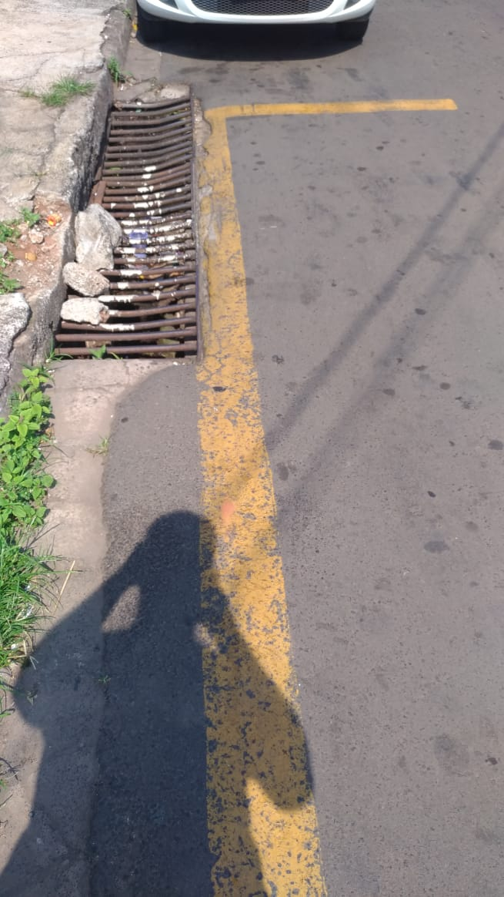

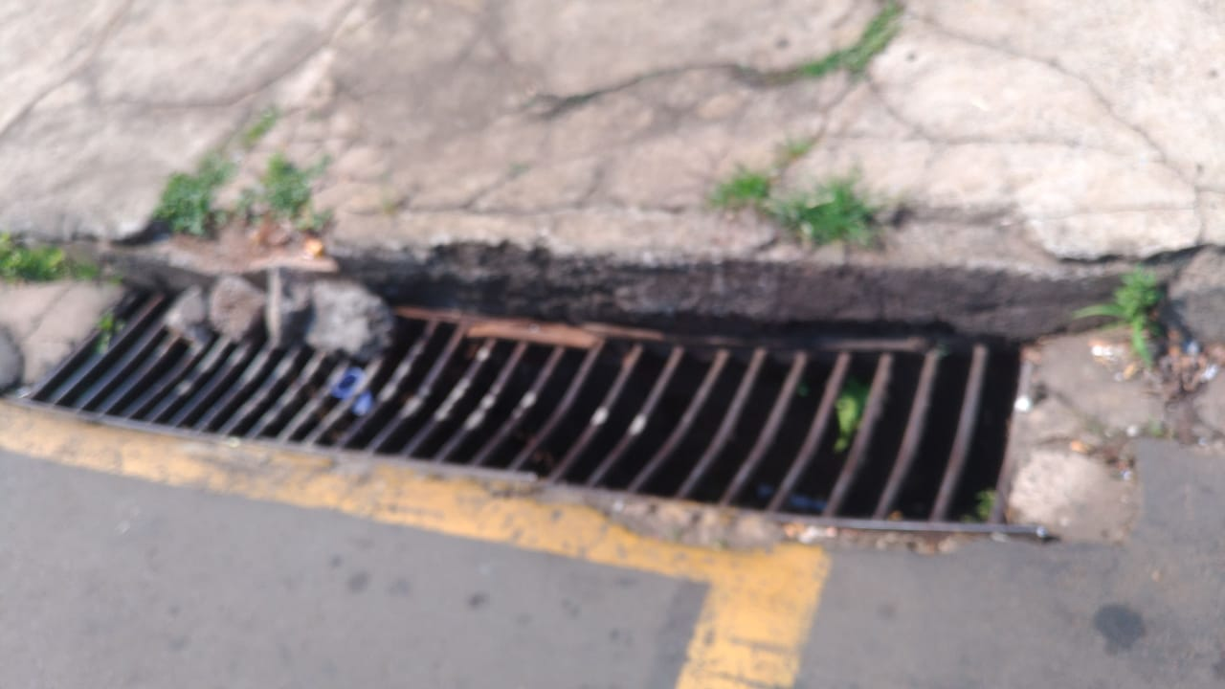

Plenário “Dr. Tancredo Neves”, em 13 de setembro de 2.018.

Joel do Gás

-Vereador-



